**SISTEM INFORMASI PELAYANAN SURAT DESA BERBASIS WEB DI DESA CIKOLELET KECAMATAN CINANGKA KABUPATEN SERANG,BANTEN**

Di usulkan oleh :

1. Harun Al Rosyid : 170101010 (ketua)
2. Anggih Septiawan : 170101002 (anggota)
3. Eka Fadhilah Hamzah : 170102003 (anggota)
4. Wiliam : 170101016 (anggota)
5. Rosana Nur Cikita : 160101060 (anggota)

**PRADITA INSTITUTE**

**2019**

**DAFTAR ISI**

**DAFTAR ISI** 2

**HALAMAN PENGESAHAN KKN** 3

**BAB I** 4

**PENDAHULUAN** 4

**1.1** **LATAR BELAKANG** 4

**1.2** **Rumusan Masalah** 6

**1.3** **Manfaat dan Tujuan** 6

**1.4** **Batasan Masalah** 6

**1.5** **Profil Desa** 7

**1.6** **Metodologi Penelitian** 8

**1.6.1** **Metode Pengumpulan Data** 8

**1.6.2** **Metode Pengembangan dan Penelitian Sistem** 9

**1.7** **Perencanaan Proyek** 11

**1.7.1** **Tahapan Tahapan Perencanaan Proyek** 11

**1.7.2** **Alat Bantu Perencanaan Proyek** 11

**BAB II** 13

**KAJIAN PUSTAKA** 13

**2.1** **Konsep Dasar Sistem** 13

**2.2** **Pengertian Informasi** 13

**2.3** **PHP** 14

**2.4** **MYSQL** 14

**PENUTUP** 15

**Daftar Anggota KKN Cikolelet** 16

**HALAMAN PENGESAHAN KKN**

1. Judul Kegiatan :

“ SISTEM INFORMASI PELAYANAN SURAT DESA BERBASIS WEB DI DESA CIKOLELET KECAMATAN CINANGKA KABUPATEN SERANG,BANTEN “

1. Bidang Kegiatan : Kuliah Kerja Nyata (KKN)
2. Lokasi Kegiatan : Desa Cikolelet Kecamatan Cinangka Kabupaten Serang,Banten.
3. Waktu Pelaksanaan : 4 Minggu
4. Nama Kelompok : Kelompok 2
5. Ketua Kelompok 2 : Harun Al Rosyid / 170101010
6. Anggota Kelompok 2 :

* Anggih Septiawan / 170101002
* Eka Fadhilah Hamzah / 170102003
* Wiliam / 170101016
* Rosana Nur Cikita / 160101060

1. Dosen Pembimbing Lapangan
2. Nama Lengkap : Wahyu Tisno Atmojo S. Kom, M. Kom
3. NID :
4. No. Telepon : 0813-8466-9112

**BAB I**

**PENDAHULUAN**

* 1. **LATAR BELAKANG**

Mahasiswa adalah bagian dari masyarakat intelektual yang ada dinegeri ini, diharapkan mampu memberi andil dalam pembangunan bangsa dan Negara. Pembangunan, disektor fisik yang terus melaju seiring dengan pesatnya kemajuan ilmu pengetahuan dan teknologi perlu diimbangi dengan kemajuan masyarakat pada aspek nonfisik. Sejauh ini kemajuan ilmu pengetahuan dan teknologi masih menyisakan ketertinggalan masyarakat pada aspek nonfisik. Dunia pendidikan, kesehatan masyarakat, dan kesejahteraan masih jauh manjadi problem klasik yang butuh penanganan serius.

Kuliah Kerja Nyata (KKN) adalah sebagai salah satu wahana bagi mahasiswa untuk mengaplikasikan teori-teori yang dimilikinya ke dalam sebuah wujud nyata pengabdian kepada masyarakat. KKN juga merupakan bentuk konkrit dari pengalaman yang mencakup pendidikan, penelitian, dan pengabdian kepada masyarakat. Dengan adanya KKN ini, mahasiswa diharapkan dapat mengaktualisasikan disiplin ilmu yang masih dalam tataran teoritis dengan bentuk pengabdian dan pendampingan langsung kepada masyarakat,disamping penelitian yang dilakukan sebagai usaha pengmbangan ilmu yang didapat sebelumnya. Selain itu, KKN juga memiliki keterampilan dalam mengatasi dan menyelesaikan masalah-masalah yang terjadi ditengah masyarakat sebagai media untuk belajar membangun hubungan yang integral dalam masyarakat, sebagai obbyek utama yang akan dihadapi kelak setelah menyelesaikan studi.

Untuk mencapai tujuan di atas maka dengan adanya program KKN sebagai salah satu bentuk pengabdian mahasiswa terhadap masyarakat kami mahasiswa Pradita University akan menjadikan Desa Cikolelet sebagai sasaran utama dalam kegiatan KKN.

**Alasan kami memlih Desa Cikolelet tersebut untuk KKN** yaitu adanya rasa peduli dan keinginan dari diri kami sendiri untuk dapat membantu berbagai masalah atau beberapa kekurangan yang ada di desa tersebut baik dalam bidang IT ataupun non IT salah satunya adalah terkait dengan sistem surat menyurat. Pencatatan dan pengolahan data penduduk merupakan tanggung jawab pemerintah kabupaten atau kota, dimana pelaksanaannya diawali dari kelurahan selaku ujung tombak pendaftaran penduduk. Pelayanan tersebut perlu dilakukan dengan cepat dan tepat untuk mendapatkan suatu informasi. Tetapi pada kenyataannya, pengolahan data pada kelurahan atau desa masih dilakukan dalam bentuk pembukuan atau arsip – arsip, sehingga seringkali terjadi kesalahan bahkan ada arsip data yang hilang atau rusak karena terlalu banyaknya arsip yang ada. Pada aktifitas pelayanan kependudukan, warga diharuskan mengurus surat surat permohonan yang diinginkan pada kantor desa atau kelurahan dengan mengikuti sejumlah prosedur prosedur yang berlaku sehingga dalam pembuatan surat surat tertentu akan memakan waktu dan tenaga yang cukup lama. Berdasarkan latar belakang yang telah disampaikan, penulis tertarik untuk meneliti dan membangun sebuah sistem informasi berbasis web dengan judul penelitian “Sistem Informasi Layanan Surat Desa Berbasis Web di Desa Cikolelet Kecamatan Cinangka Kabupaten Serang”, yang diharapkan dapat menyimpan data penduduk secara dinamis serta dapat melayani serta mengajukan permohonan surat kependudukan kapan saja dan dimana saja tanpa harus memakan waktu dan tenaga yang cukup lama.

* 1. **Rumusan Masalah**
     1. Bagaimana Membangun Sistem Informasi Layanan Surat Desa Berbasis Web ?
     2. Apakah Sistem informasi yang dibangun dapat secara efektif Membantu Administrasi dan mempermudah masyarakat mengurus surat Administrasi desa?
  2. **Manfaat dan Tujuan**

Membangun Sistem Informasi Layanan Surat Desa yang mampu :

* + 1. Mempermudah Masyarakat dala melakukan pengajuan surat administrasi desa.
    2. Masyarakat mampu mengajukan surat administrasi desa secara online.
    3. Membantu Administrasi desa agar berjalan lebih maksimal dalam pelayanan pengajuan surat administrasi desa.
    4. Mampu menyimpan dan management arsip surat lebih baik
  1. **Batasan Masalah**

Sistem ini akan dibangun dengan batasan sebagai layanan berbasis web yang mampu membantu adminitrasi desa dan membantu masyarakat agar lebih mudah dalam melakukan pengajuan surat administrasi desa dengan mengikuti prosedur yang berlaku.

* 1. **Profil Desa**

Informasi yang kami dapat tentang profil Desa Cikolelet berasal dari:<http://ejournal.lppm-unbaja.ac.id/index.php/abdikarya/article/view/717>

* + 1. **Deskripsi Desa Cikolelet**

Desa Cikolelet Kecamatan Cinangka Kabupaten Serang terletak di sebelahbarat ibu kota kabupaten jarak dari ibu kota kabupaten kurang lebih 45 KM, dari kantor Kecamatan Ke arah Utara sekitar 10 KM, Luas Desa Cikolelet Sekitar 954 Ha Sebelah timur berbatasan dengan Desa Cikedung, Sebelah Barat Desa Baros Jaya, Utara Desa Mekarsari dan Selatan Berbatasan Dengan Desa Kubang Baros.Desa Cikolelet terdiri dari 11 RW (Kampung),dengan jumlah Penduduk sebanyak 5106 jiwa dan Jumlah KK 1.328 KK.

* + 1. **Peta Desa Cikolelet**

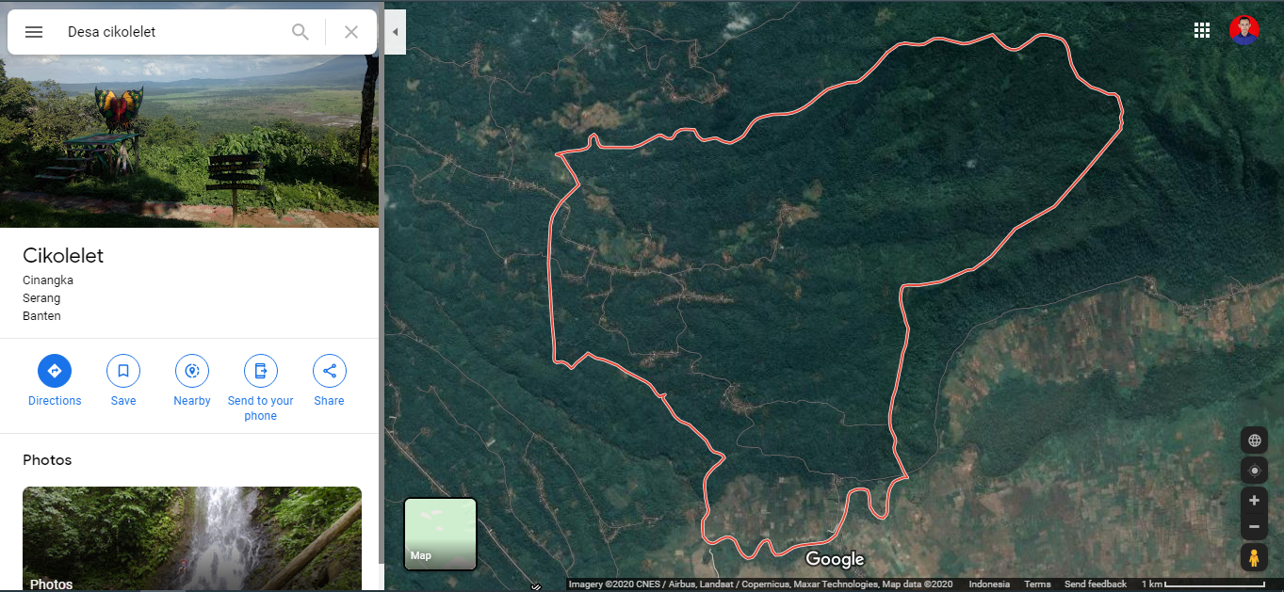

Link Google Maps : <https://bit.ly/gmapCikolelet>

* 1. **Metodologi Penelitian**

### **Metode Pengumpulan Data**

Dalam Penelitian ini , penulis memperoleh data-data yang diperlukan dengan menggunakan metode seperti berikut:

1. Dokumentasi.

Pengumpulan data yang dilakukan dengan mengamati dokumen-dokumen Desa Cikolelet yang berkaitan dengan Layanan Surat Desa yang dibangun.

1. Wawancara.

Wawancara dengan Desa Cikolelet untuk medapat informasi dan pegalaman penggunaan Sistem yang sedang berjalan.

1. Kepustakaan.

Pengumpulan data yang dilakukan secara langsung dari sumber-sumber lain seperti buku, jurnal dan hasil penelitian yang berkaitan dengan penelitian.

### **Metode Pengembangan dan Penelitian Sistem**

Model pengembangan sistem yang digunakan pada penelitian Sistem Informasi Pelayanan Surat Desa ini adalah model Waterfall atau model sekuensial linier.

Alasan metode yang dipilih adalah waterfall karena pendekatan secara Sistemtis berurutan dalam membangun suatu sistem informasi. Sehingga sistem yang dihasilkan akan memiliki kualitas yang baik, dikarenakan secara bertahap pelaksanaannya tidak bertitik fokus apada tahapan tertentu.

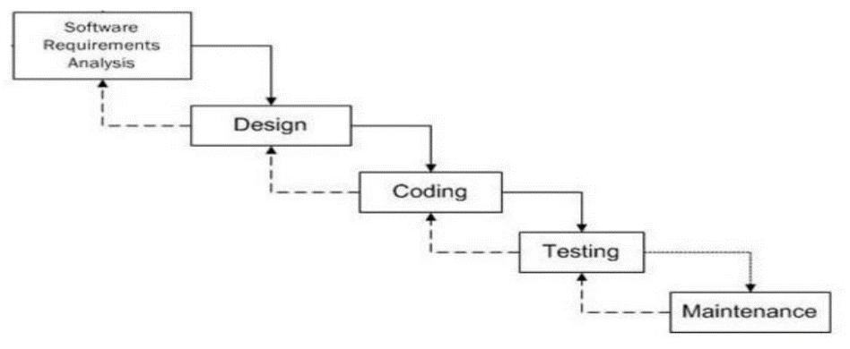

Gambar Metode Waterfall

* 1. Requirement (analisis kebutuhan)

Dalam tahap ini, analisis kebutuhan dilakukan dengan kegiatan observasi dan wawancara. Observasi dilakukan langsung ke desa atau kelurahan terkait pelayanan surat, sedangkan untuk wawancara dilakukan dengan melakukan wawancara terhadap pihak-pihak yang terlibat pelayanan kependudukan, tetapi pada penelitian ini hanya dilakukan wawancara terhadap aparat desa yang mengurusi masalah kependudukan seperti kaur pemerintahan dan sekertaris desa. Hal ini dikarenakan wawancara terhadap aparat desa yang mengurusi masalah kependudukan akan lebih efesien dan efektif.

* 1. Design System (desain sistem)

Dalam tahapan desian sistem akan dibuat gambaran tentang apa saja yang akan dikerjakan dan bagaimanan tampilan aplikasi. Tahap ini akan memenuhi kebutuhan pengguna sesuai analisa kebutuhan .Proses desain dilakukan dengan memperhatikan data yang telah terkumpul dari hasil observasi di lapangan yaitu yang berkaitan dengan kebutuhan sistem, alur metode yang digunakan dan pengguna sistem.

* 1. Coding (penulisan kode program)

Tahapan Pengkodean Program adalah aktivitas untuk menulis kode program yang menerjemahkan desian sistem yang telah dibuat dalam bentuk perintah-perintah yang dapat di mengerti komputer dengan memanfaatkan bahasa pemrograman. Dalam tahapan ini sistem akan mulai dikerjakan secara nyata. Proses coding dilakukan dengan menggunakan bahasa pemrograman PHP, My SQL dan XAMPP. Setelah pengkodean/ coding selesai dilakukan testing terhadap sistem yang telah dibuat untuk menemukan kesalahan-kesalahan terhadap sistem untuk diperbaiki.

* 1. Penerapan/ Pengujian Program (Integration & Testing)

Tahapan Pengujian dilakukan untuk menjamin dan memastikan kualitas sistem yang dibuat telah berjalan dengan baik sesuai desai dan mampu menjalakan seluruh fungsi yang telah dibuat agar dapat dipergunakan dengan baik tanpa terjadi kesalahan.

* 1. Pemeliharaan (Operation & Maintenance)

Dalam tahapan Pemeliharaan dan Perawatan Program . Sistem dapat diimplementasikan . Pemeliharaan mencakup koreksi dan berbagai *error*  yang ditemukan pada sistem dari tahapan sebelumnya. Pemeliharaan sistem dapat dilakukan oleh seorang administrator untuk meningkatkan kualitas sistem agar jauh lebih baik.

* 1. **Perencanaan Proyek**

Perencanaan proyek adalah suatu tahapan dalam manajemen proyek sistem informasi yang mencoba meletakkan dasar tujuan dan sasaran sekaligus menyiapkan segala program teknis dan administratif agar dapat di implementasikan.

Fungsi perencanaan proyek adalah sebagai sarana komunikasi bagi seluruh pihak terkait, merupakan dasar dalam pengalokasian sumber daya,dan merupakan tolak ukur didalam pengendalian.

### **Tahapan Tahapan Perencanaan Proyek**

* 1. Penetapan tujuan
  2. Urutan kerja
  3. Perancangan organisasi proyek
  4. Jadwall Kegiatan

### **Alat Bantu Perencanaan Proyek**

* 1. Jaringan Kerja (Network Diagram)

Jaringan kerja adalah suatu alat yang digunakan untuk merencanakan, menjadwallkan, dan mengawasi kemajuan dari suatu proyek.

* 1. Gantt Chart

*Gantt Chart* merupakan visualisasi chart yang digunakan untuk menggambarkan jadwall dari pekerjaan atau proyek terhadap kalender.

* 1. Work Breakdown Structure (WBS)

WBS adalah penguraian atau pembagian proyek secara detail menjadi aktivitas yang hierarkis, dimana setiap aktivitas ini akan dialokasikan kepada pelaksanaan masing-masing.

* 1. Microsoft Project

*Microsoft Project* merupakan lembar kerja yang berisi tentang rinciann pekerjaan. Jenis pekerjaan dalam suatu proyek sering disebut dengan istilah task.

# **BAB II**

# **KAJIAN PUSTAKA**

* 1. **Konsep Dasar Sistem**

Menurut (Tubagus 2018:2) bahwa :

Pengertian sistem terdapat dua kelompok pendekatan dalam pendefinisian suatu system:

* 1. Pendekatan sistem yang menekankan pada prosedur artinya sistem adalah suatu jaringan kerja dari prosedur-prosedur yang saling berhubungan berkumpul bersama-sama untuk melakukan suatu kegiatan atau untuk menyelesaikan suatu sasaran tertentu.
  2. Pendekatan sistem yang menekankan pada elemen atau komponennya artinya sistem adalah kumpulan elemen-elemen yang berinteraksi untuk mencapai suatu tujuan tertentu.
  3. **Pengertian Informasi**

“Yaitu data yang telah diolah menjadi sebuah bentuk yang berarti bagi penerimanya dan bermanfaat dalam mengambil keputusan saat ini atau mendatang. Hubungannya antar data dengan informasi adalah seperti bahan baku sampai barang jadi” Menurut (Tubagus 2018:14).

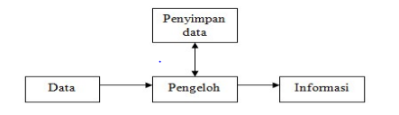

Gambar 2 Transformasi data menjadi Informasi

“Sistem Informasi adalah suatu sistem buatan manusaia yang secara umum terdiri atas sekumpulan komposnen berbasis computer dan manual yang dibuat untuk menghimpun, menyimpan, dan mengelola data serta menyediakan informasi keluaran kepada para pemakai “ Menurut Gelnis dkk dalam (Kadir 2014:8).

* 1. **PHP**

Hypertext Preprocessor (PHP) yaitu bahasa pemograman web serverside yang bersifat open source. PHP merupakan script yang terintegrasi dengan HTML dan berada pada server. PHP adalah script yang digunakan untuk membuat halaman website yang dinamis. Dinamis berarti halaman yang akan ditampilkan dibuat saat halaman itu diminta oleh client. Semua script PHP dieksekusi pada server di mana script tersebut dijalankan. Kode PHP diawali dengan . Pasangan kedua kode inilah yang berfungsi sebagai tag kode PHP. Berdasarkan tag inilah, pihak server dapat memahami kode PHP dan kemudian memprosesnya. Hasilnya dikirim ke browser (Anhar, 2010).

* 1. **MYSQL**

MySQL adalah salah satu jenis database server yang sangat terkenal dan banyak digunakan untuk membangun aplikasi web yang menggunakan database sebagai sumber dan pengelolaan datanya. MySQL bersifat open source dan menggunakan SQL (Structured Query Languange). MySQL biasa dijalankan diberbagai platform misalnya windows, Linux, dan lain sebagainya (Arief, 2011e:151)

**BAB III**

# **PENUTUP**

Dengan Sistem Informasi Pelayanan Surat Desa Berbasis Web akan memberikan solusi mempermudah dalam pengajuan dan administrasi surat desa. Prosedur dan proses pengajuan menjadi lebih cepat dan mudah. Petugas desa dapat meraakan management pengarsipan surat dan layanan yang lebih efisien dan efektif. Akan meningkatkan kinerja desa kepada layanan dan masyarakat desa.

**Daftar Anggota KKN Cikolelet**

* 1. **Ketua Kelompok**

|  |  |  |  |
| --- | --- | --- | --- |
|  | | | |
|  | Nim | : 170101010 |  |
|  | Nama | : Harun Al Rosyid |  |
|  | Jurusan | : Teknik Informatika |  |
|  | Alamat | : Kav Hankam Blok w no.8 Joglo, Jakarta barat |  |
|  | Email | : harun.al.rosyid@student.pradita.ac.id |  |
|  | No.Hp | : 085779995638 |  |

* 1. **Anggota Kelompok**

|  |  |  |
| --- | --- | --- |
|  | | |
| Nim | | : 170101002 |
| Nama | | : Anggih Septiawan |
| Jurusan | | : Teknik Informatika |
| Alamat | | : Jln. Ciptomangunkusumo, Ciledug, Tangerang |
| Email | | : anggih.septiawan@student.pradita.ac.id |
| No.Hp | | : 082260140361 |
|  | | |
| Nim | : 170102003 | |
| Nama | : Eka Fadilah Hamzah | |
| Jurusan | : Sistem Informasi | |
| Alamat | : JL. Lantur III Rt.003 Rw.006 No.100, Larangan, Tangerang | |
| Email | : eka.fadilah.hamzah@student.pradita.ac.id | |
| No.Hp | : 081218634262 | |

|  |  |  |
| --- | --- | --- |
|  | | |
| Nim | | : 160101060 |
| Nama | | : Rosana Nur Cikita |
| Jurusan | | : Teknik Informatika |
| Alamat | | : Jln. Kemandoran 1 Pulo Mawar No 21 RT 002 RW 004, Kel. Grogol Utara, Kec. Kebayoran Lama, Jakarta Selatan |
| Email | | : ochatayras@gmail.com |
| No.Hp | | : 088211327186 |
|  | | |
| Nim | : William | |
| Nama | : 170101016 | |
| Jurusan | : Teknik Informatika | |
| Alamat | : Jl. Duri baru no.16, Rt 006 / Rw 06, Jakarta Barat | |
| Email | : williamstrife33@gmail.com | |
| No.Hp | : 081377843160 | |

**DAFTAR PUSTAKA**

Anhar. 2010. PHP & MySql Secara Otodidak. Jakarta: PT TransMedia

Arief M Rudianto. 2011. Pemrograman Web Dinamis menggunakan PHP dan

MySQL. Yogyakarta : C.V Andi Offset

Kadir, Abdul. 2014. Pengenalan Sistem Informasi Edisi Revisi. Yogjakarta : Mediakom.

Tubagus, Munir. 2018. Sistem Informasi Manajemen Komputer. Manado : STAIN Manado